Отчёт по лабораторной работе №3
Настройка прав доступа
Ришард Когенгар
Содержание

1 Цель работы
Получение навыков настройки базовых и специальных прав доступа для групп пользователей в операционной системе типа Linux.

2 Ход выполнения

2.1 Управление базовыми разрешениями доступа
- В терминале выполнен вход под учётной записью суперпользователя root с помощью команды su -, что необходимо для выполнения операций администрирования файловой системы.
- В корневом каталоге файловой системы созданы два каталога: /data/main и /data/third.
После создания выполнена проверка владельца и группы каталогов командой ls -Al /data.
На данном этапе владельцем и группой обоих каталогов являлся пользователь root.
- 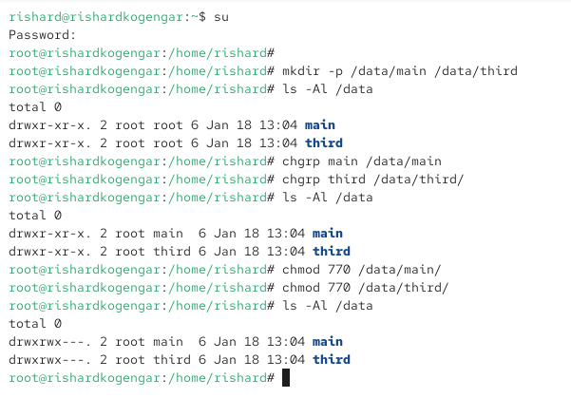
- Создание каталогов и проверка владельцев
- Для разграничения прав доступа изменены группы-владельцы каталогов:
  - для каталога /data/main назначена группа main;
  - для каталога /data/third назначена группа third.
- Повторная проверка с помощью ls -Al /data подтвердила, что группы-владельцы изменены корректно.
- Установлены разрешения, позволяющие владельцу и группе записывать в каталоги и запрещающие доступ всем остальным пользователям: режим 770 для /data/main и /data/third.
Это соответствует правам drwxrwx---.
Проверка подтвердила корректность установки прав.
- В отдельном терминале выполнен вход под пользователем bob (пользователь является членом группы main).
- Под пользователем bob выполнен переход в каталог /data/main и создан файл emptyfile.
Операция завершилась успешно, так как группа main имеет права записи в каталог /data/main.
- 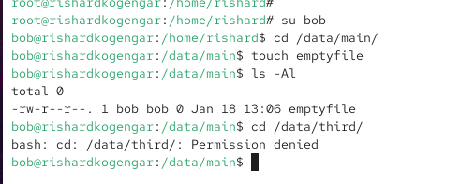
- Создание файла пользователем bob в /data/main
- Под пользователем bob выполнена попытка перейти в каталог /data/third.
Получен отказ в доступе (Permission denied), поскольку пользователь bob не является членом группы third, а права для остальных пользователей отсутствуют.

2.2 Управление специальными разрешениями (setgid и sticky bit)
- В новом терминале выполнен вход под пользователем alice (также член группы main).
В каталоге /data/main созданы файлы alice1 и alice2.
- В другом терминале выполнен вход под пользователем bob, после чего в каталоге /data/main выполнен просмотр списка файлов.
Далее пользователь bob удалил файлы, созданные пользователем alice.
Удаление произошло успешно, так как на данном этапе отсутствовал sticky bit, а запись в каталог группе была разрешена.
- 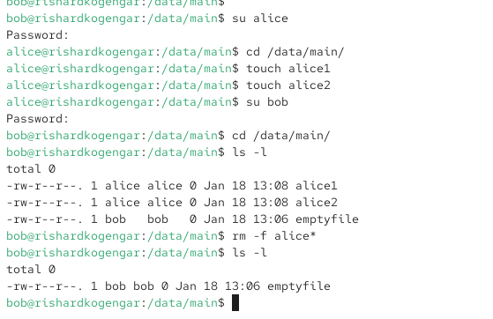
- Удаление файлов alice пользователем bob
- Пользователем bob созданы файлы bob1 и bob2 в каталоге /data/main.
- Под пользователем root для каталога /data/main установлены:
- бит идентификатора группы (setgid), обеспечивающий наследование группы-владельца каталога всеми новыми файлами;
- sticky bit, запрещающий удаление/переименование файлов пользователями, не являющимися владельцами этих файлов.
- Под пользователем alice в каталоге /data/main созданы файлы alice3 и alice4.
Проверка показала, что группа новых файлов стала main, то есть setgid сработал корректно.
- Пользователь alice попытался удалить файлы bob1 и bob2, принадлежащие пользователю bob.
Удаление было запрещено, что подтверждает работу sticky bit: даже при наличии прав записи в каталог удалять можно только свои файлы (или при наличии административных прав).
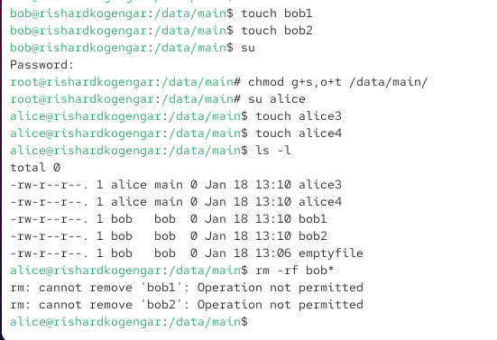
Действие sticky bit: запрет удаления чужих файлов

2.3 Управление расширенными разрешениями (ACL)
- Под пользователем root установлены расширенные разрешения ACL:
- группе third предоставлены права чтения и выполнения в каталоге /data/main;
- группе main предоставлены права чтения и выполнения в каталоге /data/third.
- Командой getfacl подтверждено, что ACL-записи применены корректно для обоих каталогов.
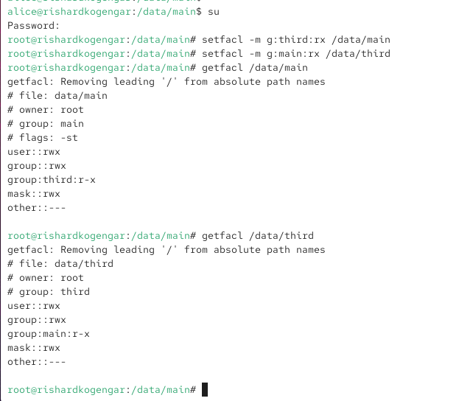
Проверка ACL каталогов
- В каталоге /data/main создан файл newfile1, после чего выполнена проверка его ACL.
Установленные для каталога ACL-права не распространились на файл автоматически, так как ACL по умолчанию (default ACL) на каталоге ещё не были настроены.
Поэтому права файла определились стандартным механизмом: владельцем, основной группой и базовой маской прав.
Аналогичное поведение наблюдалось при создании файла newfile1 в каталоге /data/third.
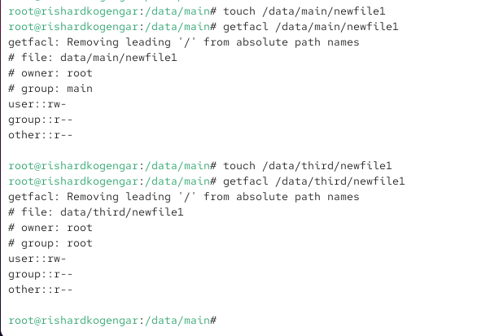
Наследование ACL новыми файлами
- Для обеспечения наследования ACL установлены ACL по умолчанию:
- для каталога /data/main добавлены default-права для группы third;
- для каталога /data/third добавлены default-права для группы main.
- После настройки default ACL созданы файлы newfile2 в каталогах /data/main и /data/third.
Проверка показала, что новые файлы получили наследуемые ACL-записи (через default ACL каталога), что подтверждает корректность настройки наследования.
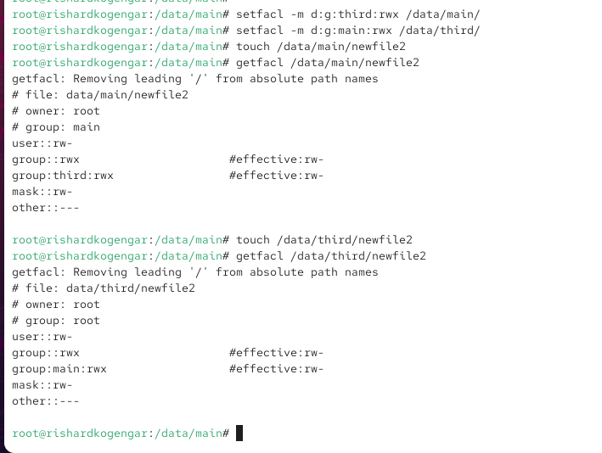
Наследование ACL новыми файлами
- Для проверки прав доступа выполнен вход под пользователем carol (член группы third).
Проверка операций показала:
- удалить файлы newfile1 и newfile2 пользователь carol не может (отказ в доступе), так как право удаления определяется правами на каталог и дополнительными ограничениями (в том числе sticky bit и отсутствием необходимых прав записи для конкретного сценария);
- запись в файл newfile1 запрещена, поскольку файл был создан до установки default ACL и не содержит необходимых прав записи для группы third;
- запись в файл newfile2 возможна только в случае, если у группы third действительно присутствует право записи в ACL данного файла (что достигается именно наследованием default ACL при создании).
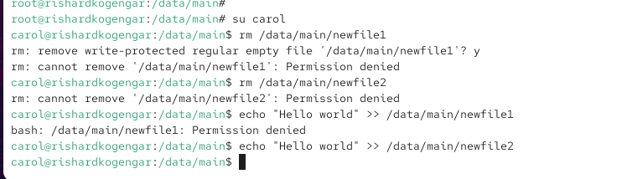
Проверка операций

2.4 Вывод
В ходе работы были настроены и проверены: - базовые права доступа на каталоги с разграничением по группам; - специальные механизмы для общего каталога (setgid для наследования группы и sticky bit для защиты файлов пользователей друг от друга); - расширенные права доступа через ACL, включая настройку наследования прав для новых файлов через default ACL.
Результаты подтвердили, что стандартные права, специальные биты и ACL дополняют друг друга и позволяют гибко управлять доступом групп пользователей к общим ресурсам.

3 Контрольные вопросы
1. Как следует использовать команду chown, чтобы установить владельца группы для файла? Приведите пример.
Для установки владельца группы используется команда chown с указанием группы после двоеточия.
При этом пользователь может быть опущен.
Пример:
chown :main file.txt — назначает файлу file.txt группу main, не изменяя владельца файла.
Также возможно одновременно изменить владельца и группу:
chown alice:main file.txt
2. С помощью какой команды можно найти все файлы, принадлежащие конкретному пользователю? Приведите пример.
Для поиска файлов, принадлежащих определённому пользователю, используется команда find с параметром -user.
Пример:
find / -user bob — поиск всех файлов пользователя bob по всей файловой системе.
find /home -user alice — поиск файлов пользователя alice в каталоге /home.
3. Как применить разрешения на чтение, запись и выполнение для всех файлов в каталоге /data для пользователей и владельцев групп, не устанавливая никаких прав для других? Приведите пример.
Для этого используется команда chmod с рекурсивным применением прав и режимом 770.
Пример:
chmod -R 770 /data
В результате: - владелец и группа получают права чтения, записи и выполнения; - для остальных пользователей доступ полностью запрещён.
4. Какая команда позволяет добавить разрешение на выполнение для файла, который необходимо сделать исполняемым?
Для добавления разрешения на выполнение используется команда chmod с символьной формой.
Пример:
chmod +x script.sh — добавляет право выполнения для всех категорий пользователей.
chmod u+x script.sh — добавляет право выполнения только владельцу файла.
5. Какая команда позволяет убедиться, что групповые разрешения для всех новых файлов, создаваемых в каталоге, будут присвоены владельцу группы этого каталога? Приведите пример.
Для этого используется установка бита идентификатора группы (setgid) на каталог.
Пример:
chmod g+s /data/main
После этого все новые файлы и каталоги в /data/main будут автоматически наследовать группу-владельца каталога.
6. Необходимо, чтобы пользователи могли удалять только те файлы, владельцами которых они являются, или которые находятся в каталоге, владельцами которого они являются. С помощью какой команды можно это сделать? Приведите пример.
Для реализации такого поведения используется sticky bit.
Пример:
chmod +t /data/main
Sticky bit предотвращает удаление или переименование файлов пользователями, которые не являются владельцами этих файлов, даже если у них есть права записи в каталог.
7. Какая команда добавляет ACL, который предоставляет членам группы права доступа на чтение для всех существующих файлов в текущем каталоге?
Для этого используется команда setfacl с указанием группы и прав доступа.
Пример:
setfacl -m g:third:r *
Команда добавляет ACL, предоставляющий группе third право чтения для всех файлов в текущем каталоге.
8. Что нужно сделать для гарантии того, что члены группы получат разрешения на чтение для всех файлов в текущем каталоге и во всех его подкаталогах, а также для всех файлов, которые будут созданы в этом каталоге в будущем? Приведите пример.
Необходимо: 1. Установить ACL для существующих файлов и каталогов. 2. Установить ACL по умолчанию (default ACL) для каталога.
Пример:
setfacl -R -m g:third:r /data/main — для всех существующих файлов и подкаталогов.
setfacl -m d:g:third:r /data/main — для всех файлов, создаваемых в будущем.
9. Какое значение umask нужно установить, чтобы «другие» пользователи не получали какие-либо разрешения на новые файлы? Приведите пример.
Для запрета любых прав для категории other используется значение 007.
Пример:
umask 007
При таком значении: - владелец и группа получают стандартные права; - остальные пользователи не получают никаких разрешений.
10. Какая команда гарантирует, что никто не сможет удалить файл myfile случайно?
Для защиты файла от удаления используется установка атрибута неизменяемости (immutable).
Пример:
chattr +i myfile
После этого файл нельзя удалить, переименовать или изменить даже пользователю root, пока атрибут не будет снят командой chattr -i myfile.

